Министерство образования Республики Беларусь
Учреждение образования
«Белорусский государственный университет информатики
и радиоэлектроники»

Кафедра программного обеспечения информационных технологий

Учебная дисциплина «Компьютерные системы и сети»

ОТЧЕТ

по лабораторной работе №4
«Прокси-сервер»

Подготовил: Ярмошук В.О.

Проверил: Болтак С.В.

Минск 2026

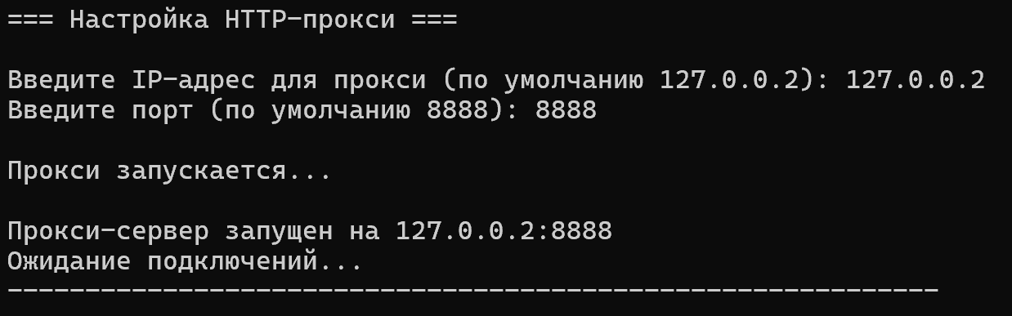

Рисунок 1. Настройка прокси-сервера

Установка TCP соединения браузера с прокси-сервером происходит после перехода на сайт, когда браузер хочет отправить http запрос.

Рисунок 2. Установка соединения браузера с прокси сервером

На прокси-сервер приходит http запрос от браузера, после чего прокси-сервер модифицирует запрос (преобразует полный url в путь) и отправляет его на сайт. Далее сайт отправляет ответ с кодом на прокси-сервер.

Рисунок 3. Обмен пакетами между прокси-сервером и сайтом

После получения ответа от сайта, прокси-сервер пересылает его браузеру.

Рисунок 4. Обмен пакетами между прокси-сервером и браузером
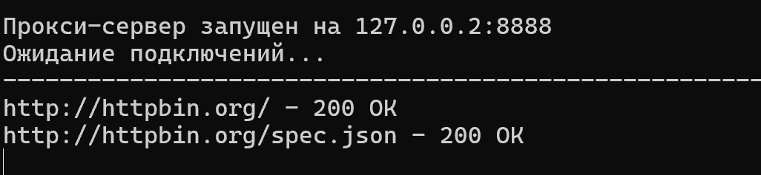

Рисунок 5. Результат в консоли

При переходе на сайт радио браузер устанавливает соединение с прокси-сервером и начинается непрерывная передача данных.

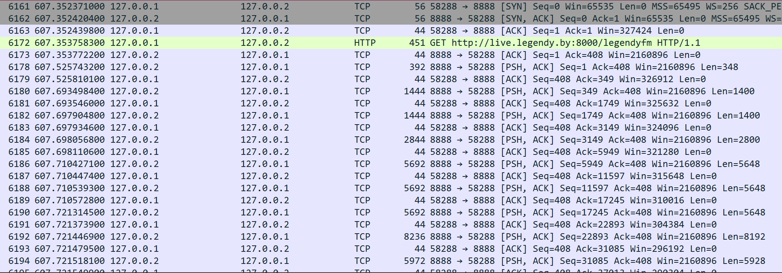
Рисунок 6. Пакеты с данными с сайта радио
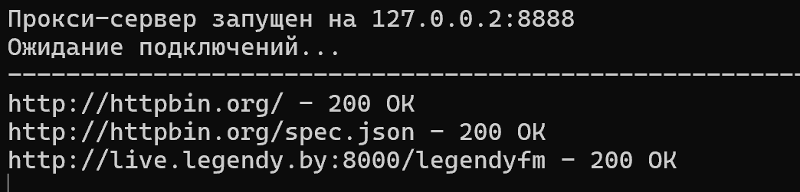

Рисунок 7. Вывод в консоли

